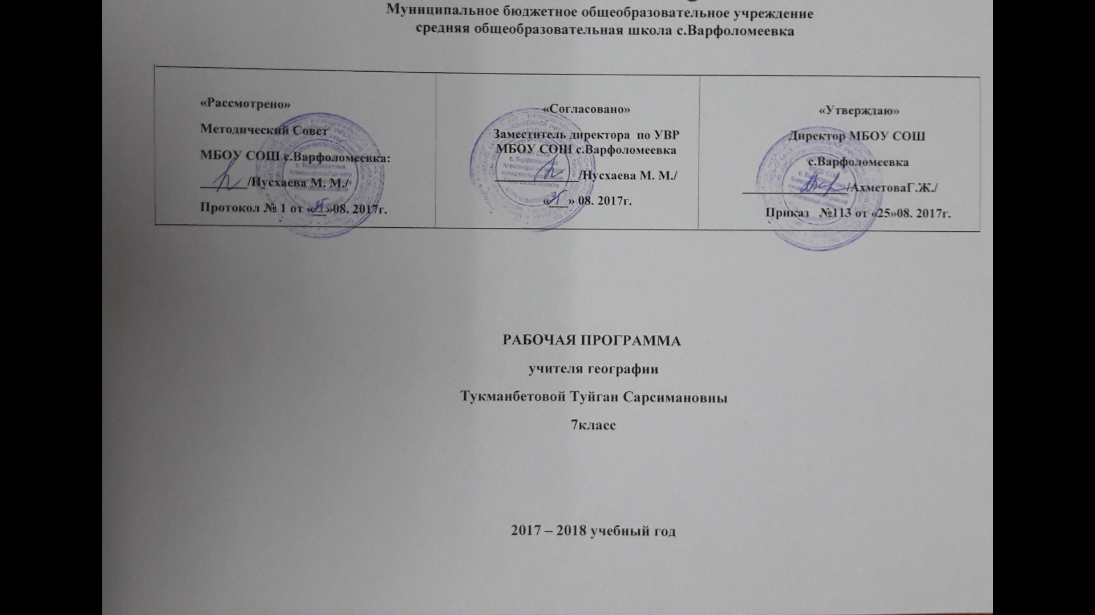

Планируемые результаты
Личностные
воспитание российской гражданской идентичности;
формирование ответственного отношения к учению, готовности к саморазвитию, осознанному выбору с учетом познавательных интересов;
формирование целостного мировоззрения, соответствующего современному уровню развития науки и учитывающего многообразие современного мира;
формирование ценности здорового и безопасного образа жизни;
формирование основ экологической культуры;
уважительное и заботливое отношение к членам своей семьи;
развитие эстетического сознания через освоение художественного наследия народов мира и России.
Метапредметные
умение самостоятельно определять цели своего обучения, ставить и формулировать для себя новые задачи в учебе и познавательной деятельности;
умение самостоятельно планировать пути достижения целей, осознанно выбирать наиболее эффективные способы решения учебных и познавательных задач;
умение соотносить свои действия с планируемыми результатами, осуществлять контроль своей деятельности в процессе достижения результата, корректировать свои действия в соответствии с изменяющейся ситуацией;
владение основами самоконтроля, самооценки, принятия решений и осуществления осознанного выбора в учебной и познавательной деятельности;
умение определять понятия, создавать обобщения, самостоятельно выбирать основания и критерии для классификации, устанавливать причинно-следственные связи и делать выводы;
умение создавать, применять и преобразовывать знаки и символы для решения учебных и познавательных задач;
умение организовывать сотрудничество, работать индивидуально и в группе;
умение осознанно использовать речевые средства для выражения своих мыслей и потребностей;
формирование и развитие компетентности в области использования ИКТ;
формирование и развитие экологического мышления, умение применять его на практике.
Предметные
Формирование представлений о географической науке, ее роли в освоении планеты человеком, о географических знаниях. Как компоненте научной картине мира, их необходимости для решения современных практических задач человечества, в том числе задачи охраны окружающей среды и рационального природопользования;
Формирование первичных навыков использования территориального подхода как основы географического мышления для осознания своего места в целостном, многообразном и быстро изменяющемся мире и адекватной ориентации в нем;
Формирование представлений и основополагающих теоретических знаний о целостности и неоднородности Земли как планеты людей в пространстве и во времени, основных этапах ее географического освоения, особенностях природы, жизни, культуры и хозяйственной деятельности людей, экологических проблемах на разных материках и в отдельных странах;
Овладение элементарными практическими умениями использования приборов и инструментов для определения количественных и качественных характеристик компонентов географической среды, в том числе ее экологических параметров;
Овладение основами картографической грамотности и использование географической карты как одного из «языков» международного общения;
Овладение основными навыками нахождения, использования и презентации географической информации;
Формирование умений и навыков использования разнообразных географических знаний в повседневной жизни для объяснения и оценки разнообразных явлений и процессов, самостоятельного оценивания уровня безопасности окружающей среды, адаптации к условиям территории проживания, соблюдение мер безопасности в случае природных стихийных бедствий и техногенных катастроф
Формирование представлений об особенностях экологических проблем на различных территориях и акваториях, умений и навыков безопасного и экологически целесообразного поведения в окружающей среде.

Планируемые результаты обучения
Рабочая программа по географии 7 класса разработана в соответствии с Законом Российской Федерации от 29.12.2012 г. №273-ФЗ «Об образовании», приказом Министерства образования и науки Российской Федерации от 17.12.2010 №1897 «Об утверждении федерального государственного образовательного стандарта основного общего образования» и составлена на основе:
- Федерального государственного образовательного стандарта основного общего образования /Стандарты второго поколения/ М.: «Просвещение»),
- Примерной программы по учебным предметам. География 5-9 классы /Стандарты второго поколения/ М.: «Просвещение»);
- Авторской программы по географии 7 кл. «Страноведение» (под редакцией О.А Климановой).

Личностные, метапредметные и предметные результаты освоения учебного материала.
1) в направлении личностного развития:
-развитие логического и критического мышления, культуры речи, способности к умственному эксперименту;
- выработка у обучающихся понимания общественной потребности в географических знаниях, а также формирование у них отношения к географии как возможной области будущей практической деятельности;
-формирование у обучающихся интеллектуальной объективности, способности к преодолению мыслительных стереотипов, вытекающих из обыденного опыта;
-воспитание качеств личности, обеспечивающих социальную мобильность, способность принимать самостоятельные решения;
-развитие интереса к географическим исследованиям;
- в метапредметном направлении:
- формирование и развитие посредством географического знания: познавательных интересов, интеллектуальных и творческих способностей учащихся; гуманистических и демократических ценностных ориентаций, готовности следовать этическим нормам поведения в повседневной жизни и производственной деятельности; способности к самостоятельному приобретению новых знаний и практических умений, умения управлять своей познавательной деятельностью;
представлений о географии как части общечеловеческой культуры, о значимости географических наук в развитии цивилизации и современного общества;
-развитие представлений о географии как форме описания и методе познания действительности, создание условий для приобретения первоначального опыта географических исследований;
- в предметном направлении:
- понимание роли и места географической науки в системе научных дисциплин, ее роли в решении современных практических задач человечества и глобальных проблем;
- представление о современной географической научной картине мира и владение основами научных географических знаний;
- умение работать с разными источниками географической информации;
- умение выделять, описывать и объяснять существенные признаки географических объектов и явлений;
- картографическая грамотность;
- владение элементарными практическими умениями применять приборы и инструменты для определения количественных и качественных характеристик компонентов географической среды;
- умение вести наблюдения за объектами, процессами и явлениями географической среды, их изменениями в результате природных и антропогенных воздействий, оценивать их последствия.

Тематическое планирование 7 класс

- №  - № | Наименование разделов и тем | Количество часов | Дата |  |  | Примечание
- №  - № | Наименование разделов и тем | Количество часов | по плану |  | фактически | Примечание
 | РАЗДЕЛ 1. Введение | 5
1 | География в современном мире | 1 | 06.09
2 | Материки, части света и страны | 1 | 08.09
3 | Разнообразие стран современного мира | 1 | 13.09
4 | Источники страноведческой информации | 1 | 15.09
5 | Карта – один из основных источников географической информации | 1 | 20.09
 | РАЗДЕЛ 1. Земля – планета людей | 12
 | Тема 2: Население мира | 5
6 | Расселение человека по земному шару | 1 | 22.09
7 | Численность и размещение населения мира | 1 | 27.09
8 | Человеческие расы | 1 | 29.09
9 | Народы мира | 1 | 04.10
10 | Городское и сельское население. Крупнейшие города мира | 1 | 06.10
 | Тема 3: Хозяйственная деятельность людей | 2
11 | Возникновение и развитие хозяйства | 1 | 11.10
12 | Современное хозяйство мира | 1 | 13.10
 | Тема 4: Природа Земли и человек | 5
13 | Влияние строения земной коры на облик Земли | 1 | 18.10
14 | Влияние климата на облик и жизнь людей | 1 | 20.10
15 | Образование климатических областей | 1 | 25.10
16 | Мировой океан и его значение для человечества | 1 | 27.10
17 | Контрольная работа по разделу 2 | 1 | 08.11
 | РАЗДЕЛ 2. Материки, океаны и страны мира | 45
 | Тема 5: Евразия | 3
18 | Общая характеристика Евразии: географическое положение материка. Рельеф, климат, внутренние воды. | 1 | 10.11
19 | Особенности природы и хозяйственного использования Атлантического океана | 1 | 15.11
20 | Особенности природы и хозяйственного использования индийского океана | 1 | 17.11
 | Тема 6: Европа | 11
21 | Северная Европа | 1 | 22.11
22 | Средняя Европа. Британские острова | 1 | 24.11
23 | Франция и страны Бенилюкса | 1 | 29.11
24 | Германия и альпийские страны | 1 | 01.12
25 | Восточная Европа | 1 | 06.12
26 | Белоруссия, Украина и Молдавия | 1 | 08.12
27 | Южная Европа. Страны на Пиренейском полуострове | 1 | 13.12
28 | Страны на Апенинском полуострове | 1 | 15.12
29 | Дунайские и Балканские страны | 1 | 20.12
30 | Россия – самая большая по площади страна мира | 1 | 22.12
31 | Природа население хозяйство России | 1 | 27.12
 | Тема 7: Азия | 8
32 | Закавказье | 1 | 29.12
33 | Юго-Западная Азия | 1 | 17.01
34 | Центральная Азия | 1 | 19.01
35 | Китай и Монголия | 1 | 24.01
36 | Япония и страны на корейском полуострове | 1 |  | 26.01
37 | Южная Азия | 1 |  | 31.01
38 | Юго-восточная Азия | 1 |  | 02.02
39 | Контрольная работа по темам 5-7 | 1 |  | 07.02
 | Тема 8: Африка | 6
40 | Общая характеристика Африки: географическое положение материка. Рельеф, климат, внутренние воды. | 1 |  | 09.02
41 | Северная Африка | 1 |  | 14.02
42 | Центральная и западная Африка | 1 |  | 16.02
43 | Восточная Африка | 1 |  | 21.02
44 | Южная Африка | 1 |  | 23.02
45 | Контрольная работа по теме 8 | 1 |  | 28.02
 | Тема 9: Америка – Новый Свет | 9
46 | Северная Америка. Южная Америка. Общая характеристика. Тектоническое строение, рельеф и полезные ископаемы. Особенности климата и внутренние воды | 1 |  | 02.03
47 | Канада | 1 |  | 07.03
48 | Особенности географического положения, государственного устройства и природы США | 1 |  | 09.03
49 | Население и хозяйство США | 1 |  | 14.03
50 | Центральная Америка и Вест-Индия | 1 |  | 16.03
51 | Бразилия | 1 |  | 21.03
53 | Хребты и нагорья Анд от Венесуэлы до Читы | 1 |  | 23.03
53 | Ла-Платские страны | 1 |  | 04.04
54 | Контрольная работа по теме 9. | 1 |  | 06.04
 | Тема 10: Австралия и Океания | 4
55 | Географическое положение и природа Австралии | 1 |  | 11.04
56 | Австралийский союз | 1 |  | 13.04
57 | Океания | 1 |  | 18.04
58 | Особенности природы и хозяйственного использования Тихого океана | 1 |  | 20.04
 | Тема 11: Полярные области земли | 4
59 | Полярные области земли. | 1 |  | 25.04
60 | Арктика | 1 |  | 27.04
61 | Антарктика. Тектоническое строение, рельеф и полезные ископаемые. Климат материка | 1 |  | 02.05
62 | Контрольная работа по темам 10/ 11 | 1 |  | 04.05
 | РАЗДЕЛ 3. Человек и планета: история взаимоотношений | 8
63 | История изменения природы Земли человеком | 1 |  | 11.05
64 | Изменение природы материков человеком. | 1 |  | 16.05
65 | Прошлое и будущее земли. | 1 |  | 18.05
66 | Контрольная работа №11 | 1 |  | 23.05
67 | Викторина «Вокруг света» | 1 |  | 30.05
68 | Обобщающее повторение | 1
69 | Обобщающее повторение | 1
70 | Обобщающее повторение | 1

Содержание программы курса
Ведение 5ч
География в современном мире. Материки, части света и страны. Разнообразие стран современного мира. Источники страноведческой информации. Карта-один из основных источников страноведческой информации.
Раздел I. Земля – планета людей. 12.
Тема1. Население мира.5ч.
Расселение человека по земному шару. Численность и размещение населения мира. Человеческие расы. Народы мира. Городское и сельское население.
Тема2. Хозяйственная деятельность людей.2ч.
Возникновение и развитие хозяйства. Современное хозяйство мира.
Тема3. Природа Земли и человек.5ч.
Влияние строения земной коры на облик Земли. Влияние климата на облик Земли и жизнь людей. Образование климатических областей. Мировой океан и его значение для человечества.
Раздел II. Материки, океаны и страны мира. 45ч.
Евразия. Общая характеристика Евразии. Особенности природы и хозяйственного использования Атлантического океана. Особенности природы и хозяйственного использования Индийского океана.
Тема4. Европа11ч.
Северная Европа. Средняя Европа. Британские острова. Франция и страны Бенилюкса. Германия и Альпийские страны. Восточная Европа. Страны между Германией и Россией. Белоруссия, Украина и Молдавия. Южная Европа. Страны на Пиренейском полуострове. Страны на Апеннинском полуострове. Дунайские и Балканские страны. Россия – самая большая по площади страна мира. Природа, население и хозяйство России.
Тема5. Азия. 8ч.
Закавказье. Юго-Западная Азия. Центральная Азия. Китай и Монголия. Япония и страны на Корейском полуострове. Южная Азия. Юго-Восточная Азия.
Тема6. Африка. 6ч.
Общая характеристика Африки. Северная Африка. Западная и Центральная Африка. Восточная Африка. Южная Африка.
Тема7. Америка – Новый Свет. 9ч.
Северная Америка. Южная Америка. Общая характеристика. Канада. Особенности географического положения, государственного устройства и природы США. Население и хозяйство США. Центральная Америка и Вест-Индия. Бразилия. Хребты и нагорья Анд. Лаплатские страны.
Тема8. Австралия и Океания. 9ч.
Географическое положение и природа Австралии. Австралийский Союз. Океания. Особенности природы и хозяйственного использования Тихого океана.
Тема9. Полярные области Земли. 4ч.
Полярные области Земли. Арктика. Антарктика.
Раздел III. Человек и планета: история взаимоотношений 8ч.
История изменения природы Земли человеком. Изменение человеком природы материков. Прошлое и будущее Земли.

Программа ориентирована на использование следующего УМК:

- Учебник «География. Страноведение, 7 кл.» - авторы О.А. Климанова, В.В. Климанов, Э.В. Ким, В.И. Сиротин. М., «Дрофа», 2017 г.
- Рабочая тетрадь «География. Страноведение. 7 кл.» к учебнику под редакцией О.А. Климановой, авторы А.В. Румянцев, Э.В. Ким, О.А. Климанова; М,, «Дрофа», 2017 г.
- Методическое пособие «География. Страноведение. 7 класс»; авторы О.А. Климанова Э.В. Ким, А.В. Румянцев, О.А. Панасенков; М., «Дрофа» 2017 г.
- Атлас «География. Страноведение. 7 кл.», М., ДИК «Дрофа» 2017 г.
- Контурные карты «География. Страноведение. 7 кл.» - М., ДИК «Дрофа», 2017 г.
- При отсутствии в продаже Атласов и контурных карт, входящих в данный УМК, возможна замена на «Атлас по географии материков и океанов с комплектом контурных карт» издательства ДИК «Дрофа» 2017 г.

